СХЕМЫ ЛУЧИСТОГО ОТОПЛЕНИЯ

Инфракрасные обогреватели представляют собой панели, теплоотдающие поверхности которых нагреваются электрическими элементами, горячей водой или продуктами горения газа.
Тепловая энергия, излучаемая прибором, поглощается окружающими поверхностями, которые, в свою очередь, отдают тепло воздуху помещения и находящимся в нем людям. Это позволяет выровнять температуру воздуха по высоте, и предотвратить всплывание более теплого воздуха в верхнюю зону. Инфракрасные обогреватели позволяют осуществлять зональный или точечный обогрев.

Лучистое отопление — это прямое излучение тепла нагретым телом (источники: солнце, камин, горячий металл и др.). Основное количество энергии излучается на длинах волн от 360 нм до 0,8 мм. Лучи в диапазоне волн 360-830 нм принято называть световыми, а от 830 нм до 0,8 мм - тепловыми, или инфракрасными.
Можно условно подразделить применяемые лучистые системы по принципу возрастания температуры на излучающей поверхности:
• температура излучающей поверхности 100...200 °С. Это панели и трубы, энергоносителями в которых служит перегретая вода под давлением, пар, продукты сгорания топлива, электрические низкотемпературные панели. Они дают наиболее комфортное «мягкое» инфракрасное тепло, но их недостаток — невысокий кпд общего теплового (инфракрасного) потока, около 30-40 %;
• температура излучающей поверхности 600...1000 °С. Это газовые системы открытого пламени, которое горит на ячеистой керамической или металлокерамической пластине, а также электрические рефлекторы с высокой температурой трубчатого электронагревательного элемента. Лучистая эффективность – 50-70%.

Газовый инфракрасный излучатель - прибор, теплоотдающая поверхность которого нагревается за счёт сжигания газа.
Газовые лучистые обогреватели (ГЛО) различаются по эффекту излучения: светлые ГЛО, у которых основное излучение протекает на световых волнах, и темные ГЛО — излучение протекает в инфракрасном диапазоне волн.
Температура теплоотдающей поверхности "светлого" излучателя 800 - 1200 °С; "темного" до 450 °С.
«Светлые» излучатели - это газовые системы открытого пламени с нагнетанием газовоздушной смеси и сгоранием на керамической ячеистой пластине, электрические трубчатые кварцевые нагревательные элементы. Они также дают светлый лучистый поток и наиболее эффективны, кпд достигает 90 %.
«Тёмные» излучатели - это излучающие трубы газовых инфракрасных систем, электрические панели. Они самые распространенные среди лучистых систем. Инфракрасный тепловой спектр при таких температурах (когда максимум излучения находится в пределах длин волн 400 нм — 0,1 мм) является наиболее комфортным для отопления помещений с постоянным присутствием людей. Лучистая эффективность (кпд) колеблется в пределах 45-60 %;

В светлых ГЛО используется пористая керамическая или металлокерамическая пластина. Горелка такой ГЛО работает по принципу атмосферных инжекционных горелок, в которых подготовка смеси «воздух-газ» производится в инжекторах. Эта смесь поступает через капиллярные отверстия в пластине, зажигается и горит на поверхности при температуре около 1200 °С (рис. 10.2, 10.3). Максимум интенсивности излучения приходится на длину волны порядка 200 нм.

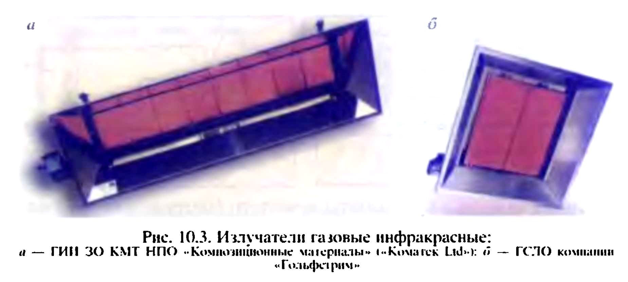

Значительная интенсивность и относительно узкий угол излучения приводят к неравномерной плотности падающего потока лучистой энергии на пол, в результате возникает большая разница между ощущаемой температурой и температурой воздуха. В зоне высокой плотности излучения, да еще при подвеске излучателей на небольшой высоте, может наступить перегрев головы человека более чем на 25 °С. Это максимально допустимая граница гигиенической нормы перегрева для человека. Вне зоны излучения человек находится в тени и чувствует неприятно низкую температуру. Поэтому светлые ГЛО преимущественно применяются в помещениях с периодическим пребыванием людей: склады, нагрузочные рампы, трибуны стадионов, различные помещения с высокими потолками и большим воздухообменом, хозяйственные помещения и др.

Самые распространенные среди лучистых систем — темные ГЛО. В темных ГЛО сгорание подготовленной газовоздушной смеси в инжекционной горелке происходит в жаропрочной трубе (рис. 10.5). Температура излучающей поверхности трубы разная — от 600 °С на входе и 200 °С на выходе из трубы. Средняя по длине теплопередающей поверхности температура не превышает 450 °С, поэтому обогрев окружающей среды осуществляется преимущественно направленным излучением в инфракрасном спектре длин волн. В качестве топлива в ГЛО используется природный или сжиженный газ низкого давления.

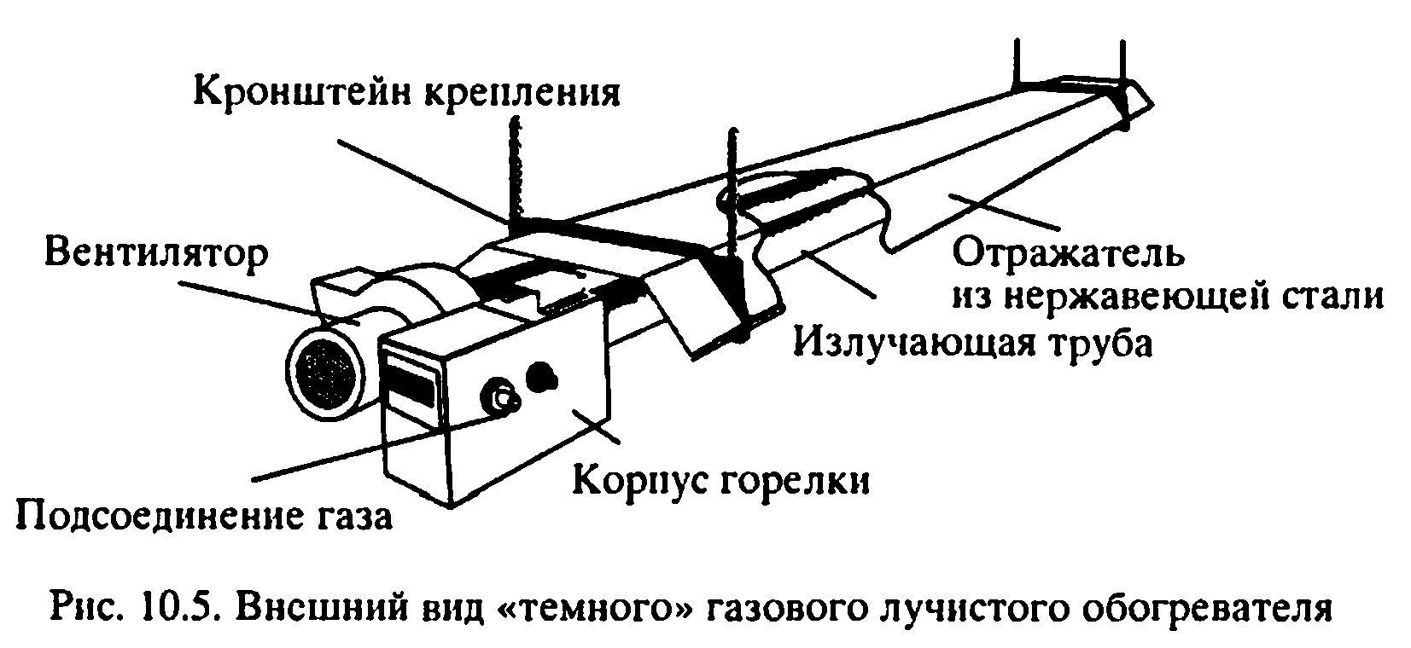

В современных ГЛО излучающие трубы сделаны из тонкостенной термообработанной алюминизированной стали. Они очень устойчивы к коррозии, имеют небольшую массу и длительный срок службы (до 15 лет). В зависимости от формы теплоизлучающей трубы выпускаются два варианта излучателей: линейные и U-образные. Длина теплоизлучающей трубы зависит от тепловой мощности и может составлять от 3 до 24 м.
Рефлектор изготавливается из полированного холоднокатаного алюминия (отражающая способность которого составляет 0,91-0,95), имеет форму эксплайн-параболы. В выпускавшихся ранее лучистых обогревателях рефлектор был трапециевидной формы.

Таблица 10.1
Технические характеристики ГЛО фирмы «Кubler»
 | Тип установки
Характеристика | EK-22-D | EK-38-D | EK-13-D | HB-22-D&DV
Номинальная тепловая нагруз-
ка, кВт | 22,0 | 38,0 | 13,2 | 22,0
Номинальная тепловая мощ-
ность, кВт | 19,5 | 33,5 | 11,8 | 19,5
Расход природного газа при
нормальных условиях, м3/ч | 2,52 | 4,41 | 1,50 | 2,52
Расход сжиженного газа, м3/ч | 1,70 | 2,95 | 1,00 | 1,70
Давление природного газа
max, кПа (ат) | 5 (0,05) | 5 (0,05) | 5 (0,05) | 5 (0,05)
min, кПа (ат) | 2 (0,05) | 2 (0,05) | 2 (0,05) | 2(0,05)
Давление сжиженного газа
max, кПа (ат) | 5 (0,05) | 5 (0,05) | 5 (0,05) | 5 (0,05)
min, кПа (ат) | 5 (0,05) | 5 (0,05) | 5 (0,05) | 5 (0,05)
Масса, кг | 89,0 | 101,0 | 56,0 | 89,0

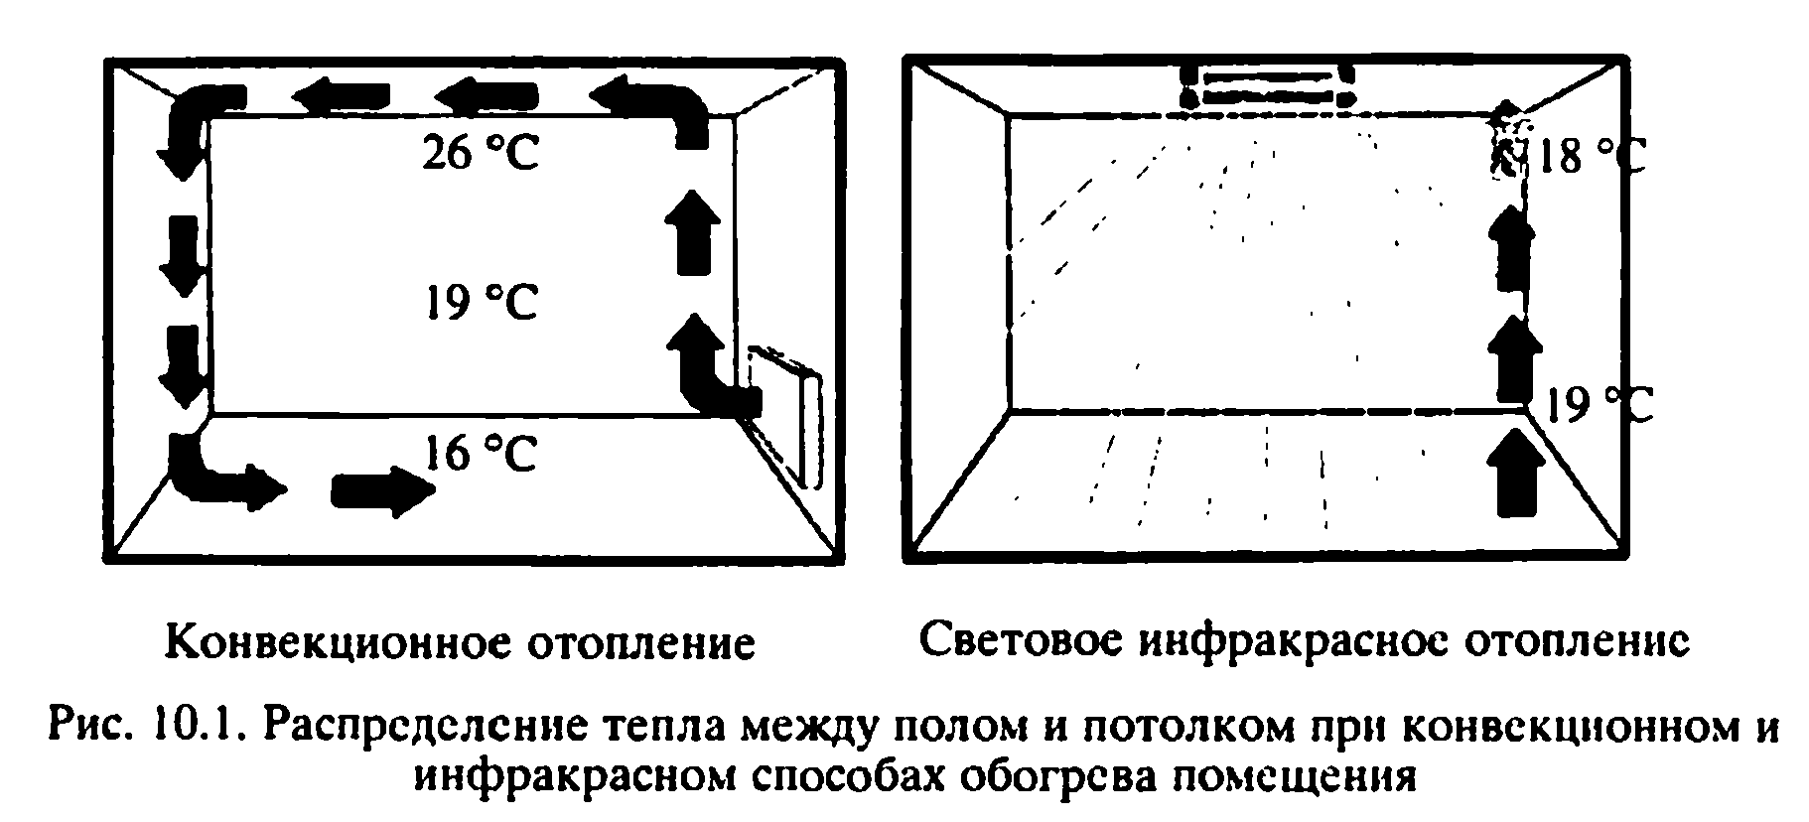

Теплопередача от источника инфракрасного излучения происходит мгновенно. Электромагнитные волны практически без потерь проходят через воздух и попадают на пол и на находящиеся в зоне облучения предметы, где энергия излучения превращается в тепло. От нагретых поверхностей этой зоны тепло конвекцией передается воздуху, разогревая его до комфортных для человека температур. Как правило, площадь и высота производственных помещений велики, и при обычном конвективном отоплении повышение температуры от пола к потолку (температурный градиент) составляет 2,5°С на 1 м высоты, что приводит к значительной разнице температур вверху и внизу помещения (рис. 10.1).
При заданной внутренней температуре в помещении 20 °С на уровне пола температура будет примерно 13... 15 °С, а на высоте 6-8 м — уже +40 °С. Поддержание в рабочей зоне высотой 2 м заданной комфортной температуры +20 °С приводит к неоправданному перегреву верхней части помещения и, следовательно, к энергозатратам. В отличие от конвективного теплообмена пол и окружающие предметы помещения при лучистом потоке выполняют роль аккумулятора тепла с более высокой температурой, чем температура воздуха в рабочей зоне. Температурный градиент лучистой системы 0,3 °С на 1 м высоты против 2,5 °С на 1 м высоты конвективной системы (см. рис. 10.1). Температура, которую ощущает человек в зоне работы лучистого обогревателя, — средняя арифметическая температура между температурой теплового инфракрасного потока и температурой воздуха. Поэтому ощущаемая человеком температура может быть выше, чем температура воздуха, как разница восприятия тепла в тени и на солнце.

Инфракрасные обогреватели фирмы Frico выпускаются в виде потолочных кассет HP, монтируемых в подвесной потолок, а также панелей настенного и потолочного крепления EZM и EZ. Общий вид промышленного инфракрасного обогревателя типа IR приведен на рис. 2.8.

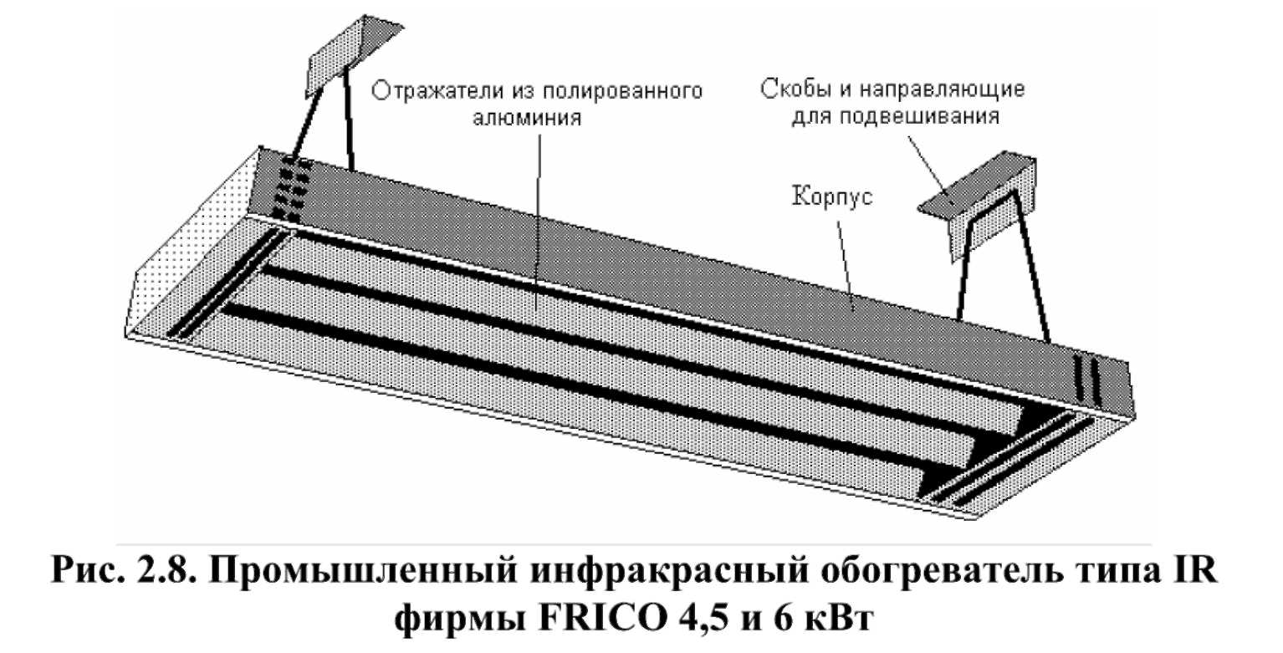

Обогреватели Comfort Infra CIR имеют цилиндрический зеркальный рефлектор, a IR - пластинчатые отражатели из зеркального анодированного алюминия. Энергоносителем для этих приборов служит электроэнергия. В термокассетах WP и TZ используется горячая вода.

Инфракрасные электрические обогреватели фирмы Pirox представляют собой панели направленного действия и могут устанавливаться в помещениях высотой от 3 до 20 м. Мощность обогревателей от 0,4 до 4,2 кВт.

Излучающие приборы ЛН-100/30, разработанные Управлением "Энергогаз-ремонт", предусматривают использование газа. Номинальная тепловая мощность 30 кВт при расходе газа 3 м3/ч.

Газовые теплоизлучатели типа "РОДА"(Чехия) подвешиваются под крышей корпуса или на стены (рис. 2.9). Конструкция теплоизлучателя включает устройства подвода газа, камеру с газовой горелкой, вентилятор отвода продуктов сгорания, теплоизлучающие трубки и рефлектор. Газ сжигается в камере и подается в теплоизлучающие трубки, которые и передают тепло окружающим поверхностям. Продукты горения отводятся наружу.

Отопительная система прямого теплоизлучения фирмы PENDER (Германия) состоит из горелочного блока и труб, монтируемых под потолком производственных помещений. В этом случае отпадает необходимость в устройстве котельной. Кроме того, особенностью системы является возврат продуктов сгорания в отопительный контур горелки.
Для отопления фиксированных рабочих мест фирма выпускает излучатели Ladenburg , также работающие на газе и состоящие из двух труб длиной 5,5 и 6,5м, отражателя и вентилятора отработавших газов. Мощность этих нагревателей 20 и 35 кВт.
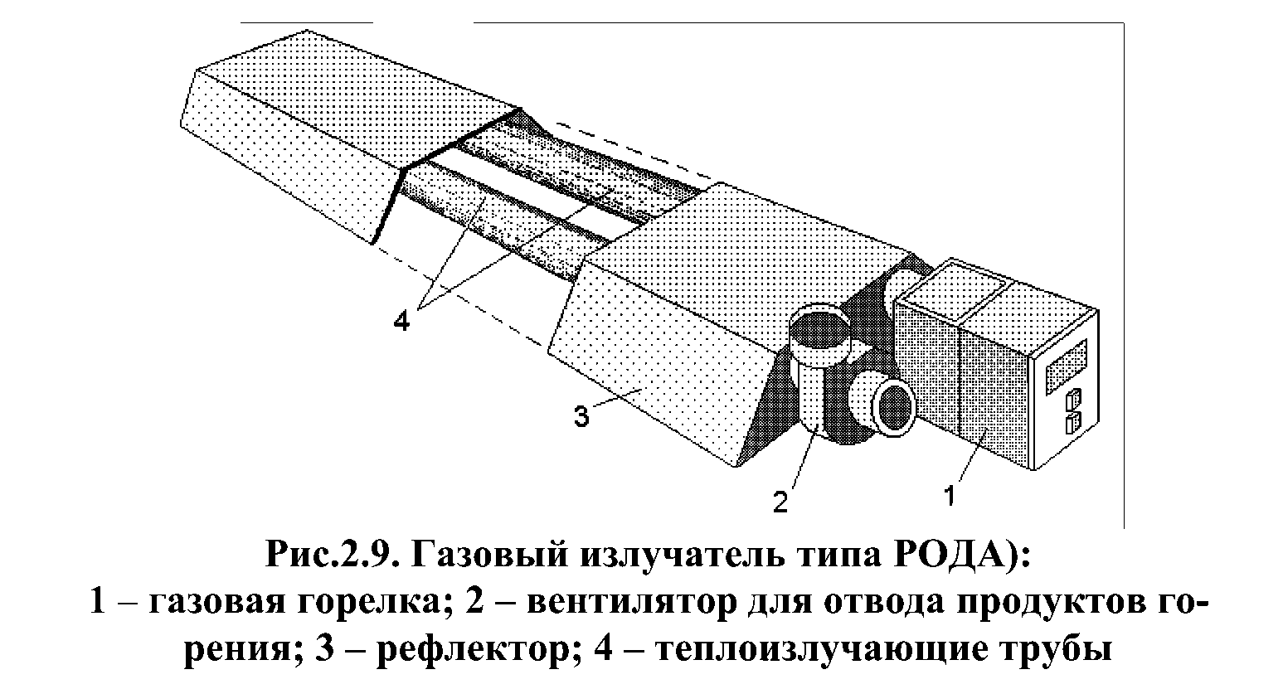

Принципиальная схема "светлого" ГИИ приведена на рис. 1а, "тёмного" - на рис. 1б.
Обогрев с помощью ГИИ осуществляется преимущественно тепловым направленным излучением в инфракрасном и видимом спектре длин волн.
Системы обогрева с ГИИ относятся к категории систем лучистого
обогрева, характеризующегося формированием микроклимата за счёт прямого
теплового излучения и вторичного излучения от нагретых поверхностей пола и
оборудования.
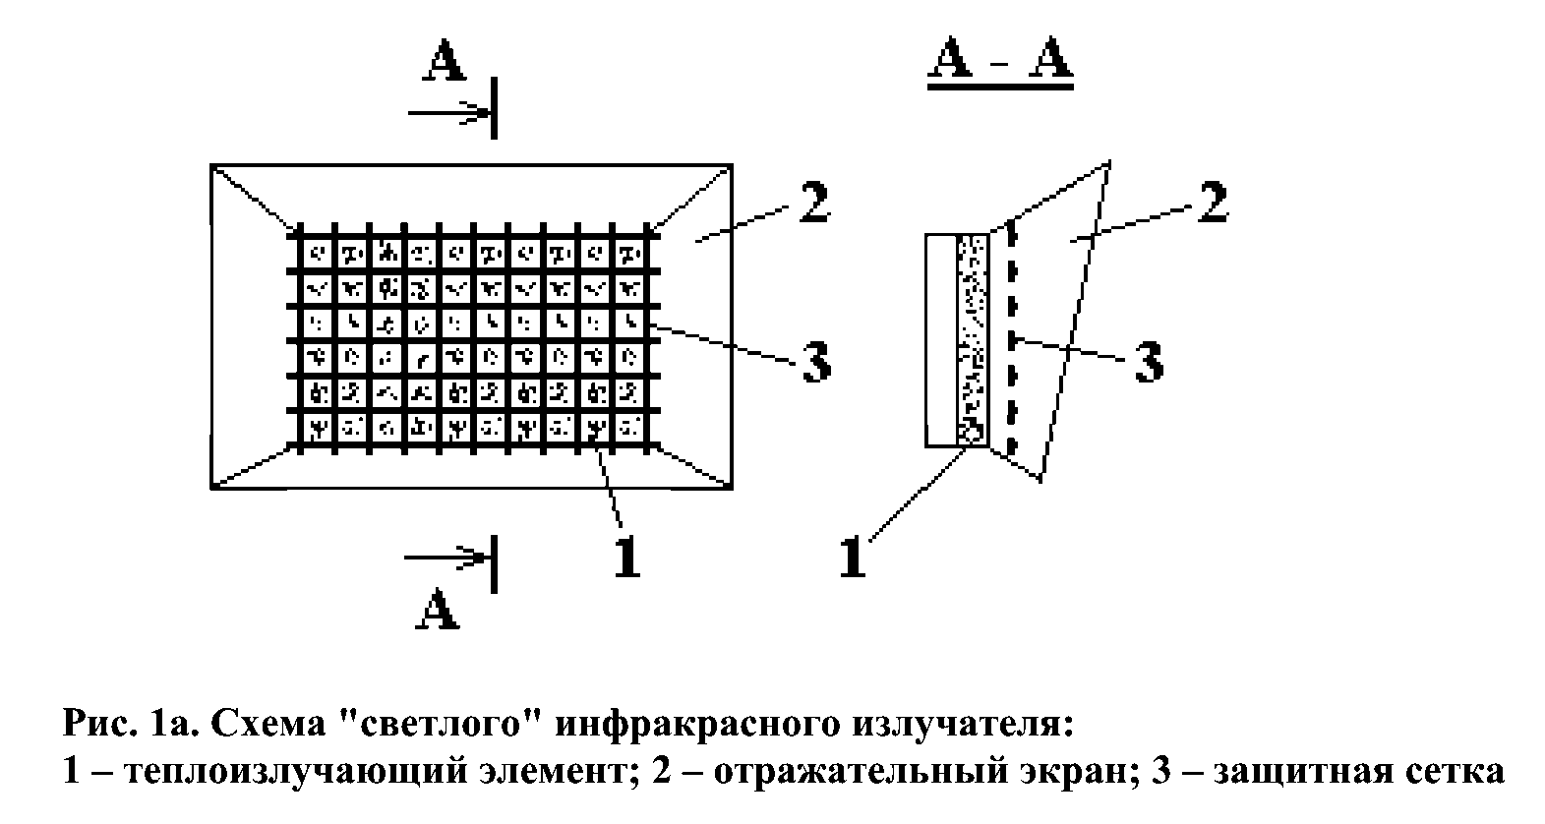
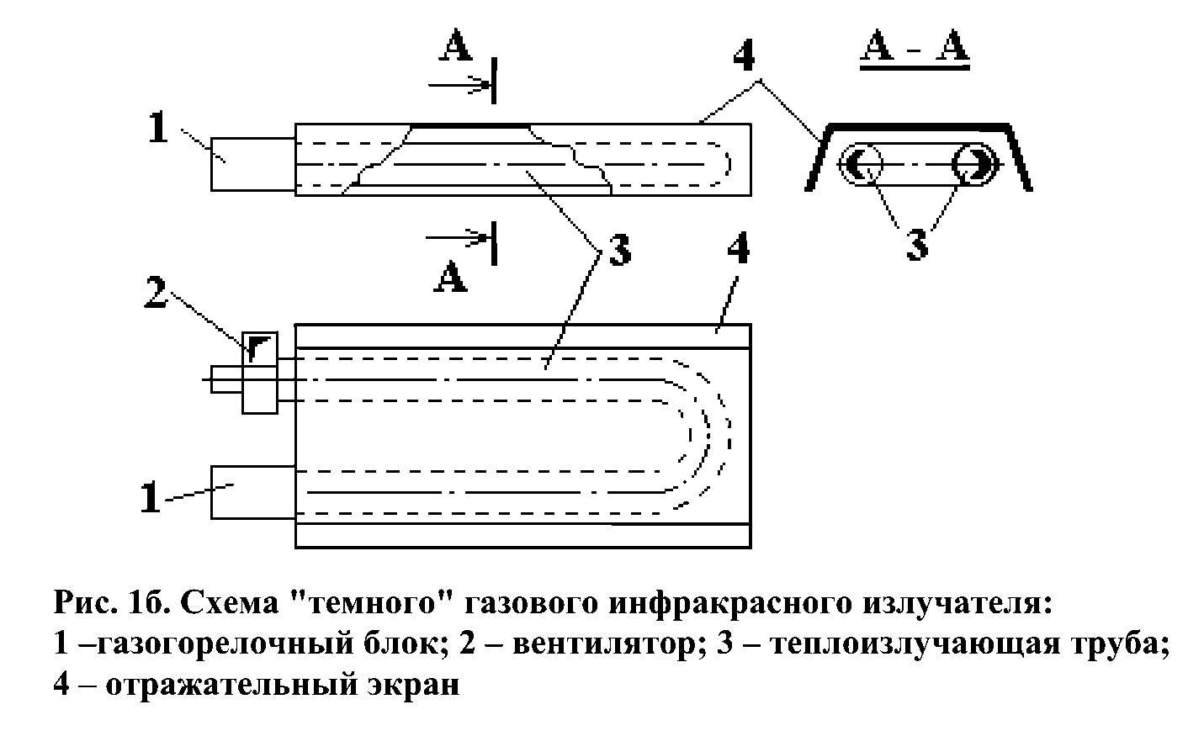

Схемные решения систем обогрева с применением ГИИ приведены на рис. 2.
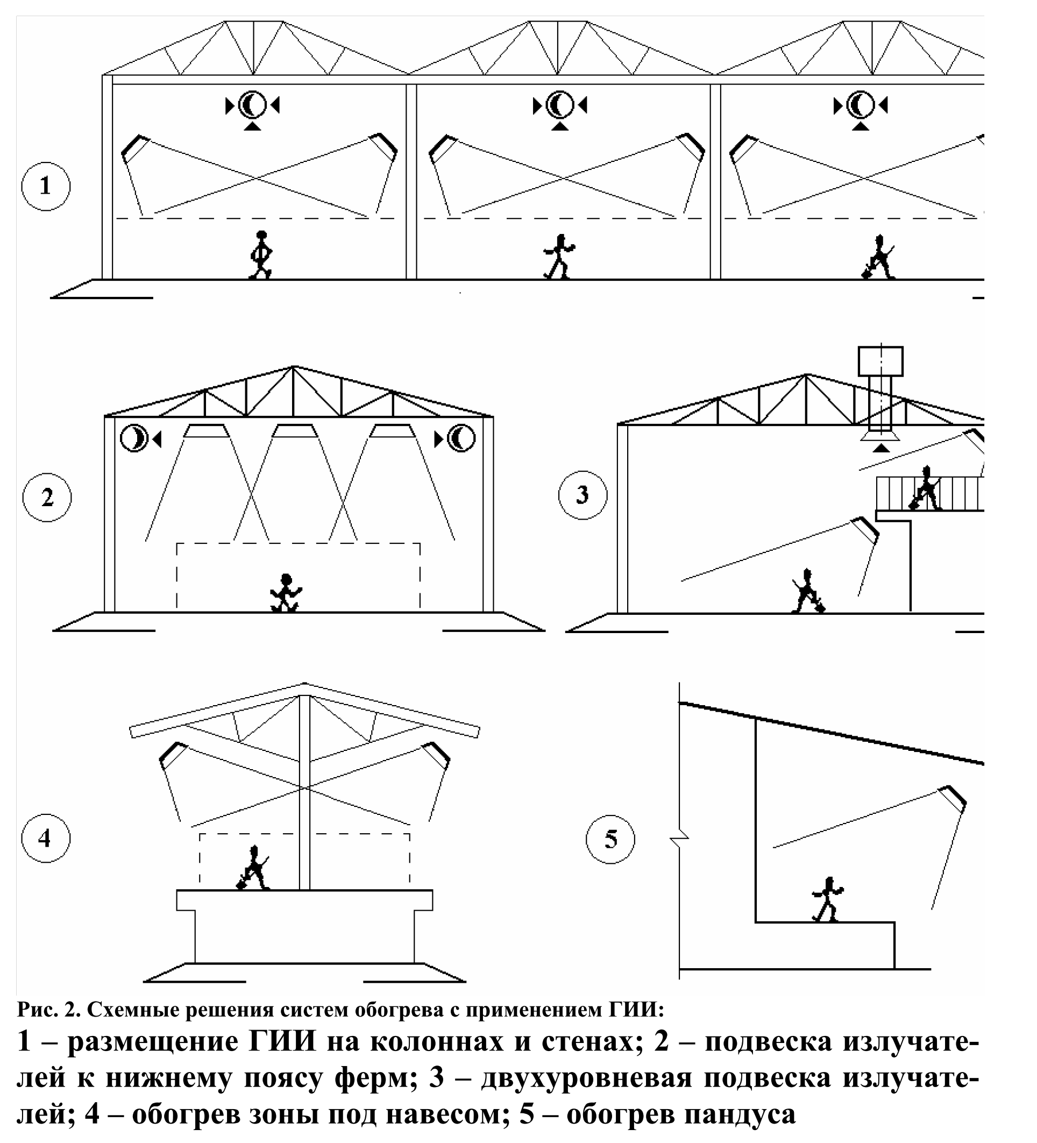

ГИИ размещаются, как правило, в верхней части помещений, площадок на высоте не менее 4 м от поверхности пола обогреваемой зоны.
ГИИ могут устанавливаться на колоннах, стенах, подвешиваться к фермам, балкам, конструкциям перекрытий или размещаться на специальных стойках.

Системы обогрева с ГИИ допускается применять в помещениях взрывопожароопасных категорий В2, ВЗ, В4, Д и Г, кроме зданий IV и V степени огнестойкости. Не допускается применение систем обогрева с ГИИ в подвальных помещениях.
Системы обогрева с ГИИ следует применять только в помещениях, оборудованных системами местной или общеобменной вытяжной вентиляции.
ГИИ могут применяться для обогрева:
- рабочих мест и зон производственных помещений;
- рабочих мест и зон на открытых площадках;
- помещений гражданского назначения с временным пребыванием людей и открытых площадок (перронов, спортивных сооружений, рынков и т.п.);
- помещений, конструкций и грунта в процессе строительства зданий и сооружений;
- для технологического обогрева материалов и оборудования;
- в системах снеготаяния на открытых и полуоткрытых площадках, на кровлях зданий и сооружений.

В производственных помещениях, оборудованных системами лучистого отопления с ГИИ, температура воздуха не должна быть ниже, чем на 4°С, нормативных величин применительно к холодному периоду года, предусмотренных ГОСТ 12.1.005-88 "Общие санитарно-гигиенические требования к воздуху рабочей зоны".
При этом относительная влажность и скорость движения воздуха по высоте рабочей зоны должны соответствовать требованиям указанного ГОСТа.

В помещениях с ГИИ концентрация вредных веществ (двуокиси и окиси углерода, окислов азота, бензопиренов и ряда других) применительно к их содержанию в рабочей зоне и на рабочих местах, расположенных выше уровня установки ГИИ (крановщики, монтажники, ремонтные рабочие и др.) не должна превышать допустимого по ГОСТ 12.1.005-88.
При этом расчётная величина концентрации вредных веществ не должна превышать 30% ПДК. Требуемая концентрация вредных веществ должна быть обеспечена средствами местной или общеобменной вентиляции помещений.
Воздухообмен в помещении должен обеспечить гарантированное удаление из помещения всего объема продуктов сгорания от ГИИ.
Системы обогрева с ГИИ должны быть оборудованы системой управления обеспечивающей:
- отключение подачи газа при срабатывании систем автоматической пожарной защиты (системы противодымовой защиты, пожарной сигнализации и пожаротушения и т.п.);
- отключение подачи газа при недопустимом отклонении давления газа от заданного;
- возможность дистанционного (от щита управления, установленного в доступном месте) отключения всех излучателей.

Системы обогрева с ГИИ должны быть сблокированы с системой местной или общеобменной вентиляции, исключающие возможность пуска и работы системы обогрева при неработающей вентиляции.

Основные преимущества лучистого отопления перед существующими системами отопления следующие:
- в рабочей зоне обеспечивается комфортный тепловой режим, так как температура воздуха внизу (на полу) на 2-3 °С выше, чем на высоте 1,5 м от пола;
- средняя температура в помещении снижается за счет уменьшения тепловой высокотемпературной подушки над крышей (рис. 10.2) на 3-5 %, а также за счет создания зон с различной температурой (снижение температуры в нерабочих зонах);
- снижение средней температуры в помещении, точное поддержание температурного уровня в рабочее время и установка пониженного температурного уровня в нерабочее время (выходные и праздничные дни, ночное время суток) приводит к уменьшению потребления первичного источника энергии (газа или электроэнергии) от 30 до 70 %.
- лучистая система не может замерзнуть при отключении, нет движения пыли;
- при использовании лучистых обогревателей требуемая температура рабочей зоны устанавливается в течение 15-30 мин без затрат тепла на разогрев остального объема помещения;
- отсутствие теплотрасс, тепловых приборов, автоматическое управление, длительный срок эксплуатации (более 15 лет) и применение управляющих процессоров обеспечивают высокую надежность и безопасность работы лучистого отопления.
